Fitur Word Lengkap
Paragraf dengan tebal, miring, garis bawah, H₂O dan x².

Daftar berpoin dan bernomor
- Butir pertama
- Butir kedua
- Butir ketiga
- Langkah satu
- Langkah dua
- Langkah tiga

Tabel dengan sel gabungan
Kode | Sektor | Catatan
Gabung vertikal | Gabung horizontal
Gabung vertikal | Isi B3 | Isi C3
X | Y | Z
Gambar di bawah ini disisipkan dengan lebar 3 inci:
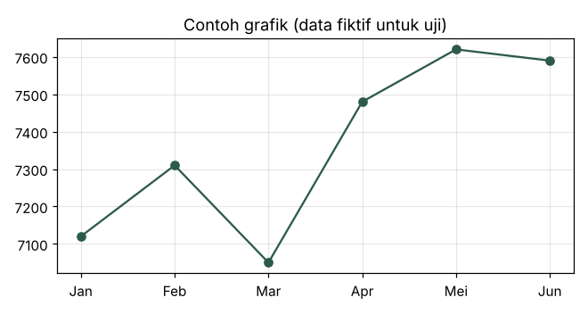
Setelah paragraf ini ada pemisah halaman.

Halaman baru
Teks ini seharusnya mulai di halaman baru karena ada page break.
Kunjungi situs OJK untuk regulasi.
Ini kutipan dengan gaya Quote.
Keterangan gambar 1: contoh caption.
Disiplin mencatat setiap keputusan investasi membantu belajar dari kesalahan. Tulis alasan membeli, skenario yang diharapkan, dan kondisi yang membuat alasan itu tidak berlaku lagi.
Laporan laba rugi menunjukkan pendapatan, beban, dan laba dalam satu periode. Neraca memotret aset, liabilitas, dan ekuitas pada satu titik waktu. Laporan arus kas menjelaskan dari mana uang masuk dan ke mana uang keluar.
Analisis teknikal mempelajari pergerakan harga dan volume di masa lalu untuk mengenali pola. Pendekatan ini tidak menjamin hasil; ia membantu menyusun rencana masuk, keluar, dan batas kerugian secara disiplin.
Analisis teknikal mempelajari pergerakan harga dan volume di masa lalu untuk mengenali pola. Pendekatan ini tidak menjamin hasil; ia membantu menyusun rencana masuk, keluar, dan batas kerugian secara disiplin.
Saham adalah bukti kepemilikan sebagian atas sebuah perusahaan. Ketika seseorang membeli saham, ia ikut memiliki hak atas laba dan aset perusahaan sesuai porsi kepemilikannya, sekaligus menanggung risiko jika kinerja perusahaan memburuk.
Saham adalah bukti kepemilikan sebagian atas sebuah perusahaan. Ketika seseorang membeli saham, ia ikut memiliki hak atas laba dan aset perusahaan sesuai porsi kepemilikannya, sekaligus menanggung risiko jika kinerja perusahaan memburuk.
Analisis fundamental berusaha menilai kesehatan bisnis melalui laporan keuangan, model bisnis, posisi persaingan, dan kualitas manajemen. Hasilnya dipakai untuk memperkirakan nilai wajar, bukan untuk menebak harga besok pagi.
Analisis teknikal mempelajari pergerakan harga dan volume di masa lalu untuk mengenali pola. Pendekatan ini tidak menjamin hasil; ia membantu menyusun rencana masuk, keluar, dan batas kerugian secara disiplin.
Rasio seperti PER dan PBV berguna sebagai titik awal perbandingan, tetapi tidak cukup untuk menyimpulkan murah atau mahal. Rasio harus dibaca bersama kualitas laba, utang, prospek industri, dan siklus bisnis.
Manajemen risiko berarti menentukan berapa besar kerugian yang sanggup ditanggung sebelum membuka posisi. Diversifikasi, ukuran posisi yang wajar, dan dana darurat adalah fondasi yang sering diabaikan pemula.
Manajemen risiko berarti menentukan berapa besar kerugian yang sanggup ditanggung sebelum membuka posisi. Diversifikasi, ukuran posisi yang wajar, dan dana darurat adalah fondasi yang sering diabaikan pemula.
Saham adalah bukti kepemilikan sebagian atas sebuah perusahaan. Ketika seseorang membeli saham, ia ikut memiliki hak atas laba dan aset perusahaan sesuai porsi kepemilikannya, sekaligus menanggung risiko jika kinerja perusahaan memburuk.

